Nasjonale prøver 2012
Intern rapport

12.12.2012
Kvaleberg skole
Utarbeidet av Per Tore Helleren

Gjennomføring av Nasjonale prøver 2012
I september og oktober gjennomførte elevene på 5., 8. og 9.trinn nasjonale prøver i lesing, regning og engelsk. Lesing og regning er ikke en fagtest, men den skal måle basiskunnskaper på tvers av alle fag. Engelsk er en ren fagprøve.
I tillegg til resultatene for våre elever på 5.trinn får ledelsen også innsyn i resultatene til våre avgangselever som nå er elever på 8.trinn.
På 5.trinn scorer elevene på 3 nivået. På 8.trinn er det 5 nivåer.

Lesing 5.trinn 2012
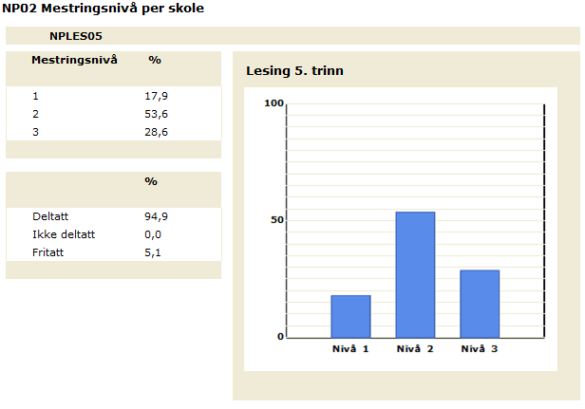

Utvikling i lesing i perioden 2008/09 til 2012/13
Begge kjønn
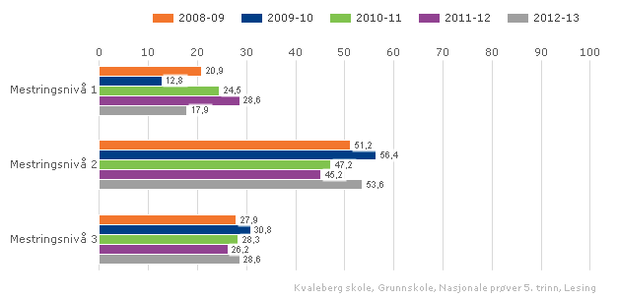

Gutter lesing
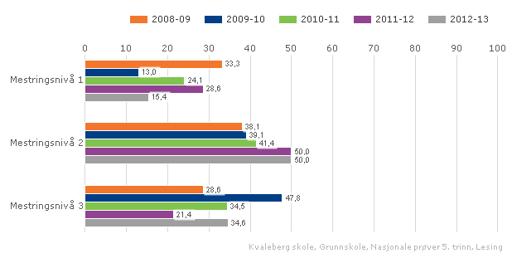

Jenter lesing
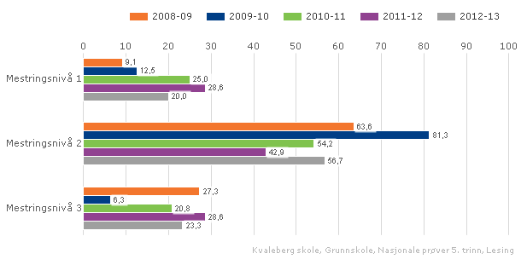
Forskjeller mellom kjønnene
Begge kjønn har gått ned på mestringsnivå 1 i forhold til i fjor. Guttene har hatt sterkest nedgang fra 28,6 % til 15,4 %. På mestringsnivå 2 har guttene oppnådd samme score som i fjor, mens jentene har hatt en liten fremgang. Begge kjønn ligger ganske likt på mestringsnivå, 50 % av guttene er på mestringsnivå 2 og 56,7 % av jentene er på mestringsnivå 2. Guttene har hatt best fremgang på mestringsnivå 3. Fra 21,4 % i fjor til 34,6 % i år. Jentene har hatt en liten nedgang, 23,3 % av jentene er på mestringsnivå 3. Det mest positive med resultatene fra nasjonale prøver 201 er at andelen på mestringsnivå 1 er redusert. Utfordringen for skolen er å løfte elever fra mestringsnivå 2 over til mestringsnivå 3.

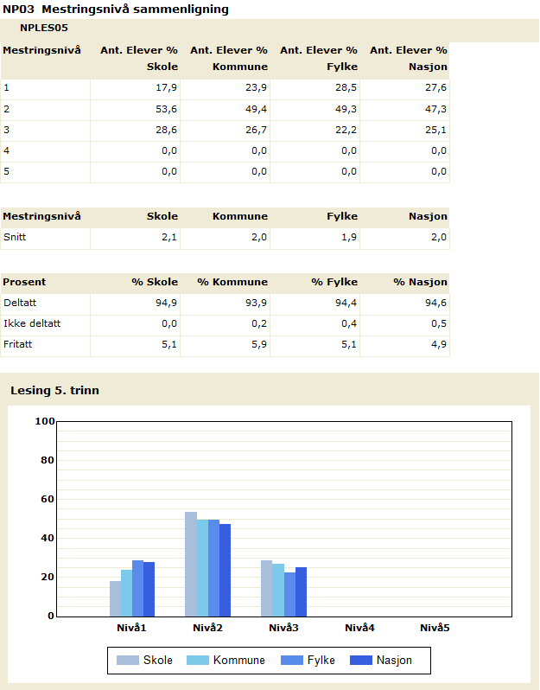
Kommentar til lesing
Kvaleberg skole har skoleåret 2012/13 17,9 % av elevene på mestringsnivå 1, på mestringsnivå 2 har vi 53,6 % og på beste mestringsnivå har vi 28,6 % av elevene. 5 elever er fritatt jfr. vedtak etter § 5-1 eller § 2-8 i Opplæringsloven.
Utviklingen er positiv. Vi har flere elever som scorer i mestringsnivå 3 enn tidligere. Antall elever i mestringsnivå 1 viser seg å være færre. Vi har færre elever på mestringsnivå 1 enn Stavanger kommune, Rogaland fylke og nasjonalt. Likeså har vi flere elever både på mestringsnivå 2 og 3 enn kommunen, fylket og nasjonen.

Regning 5.trinn 2012
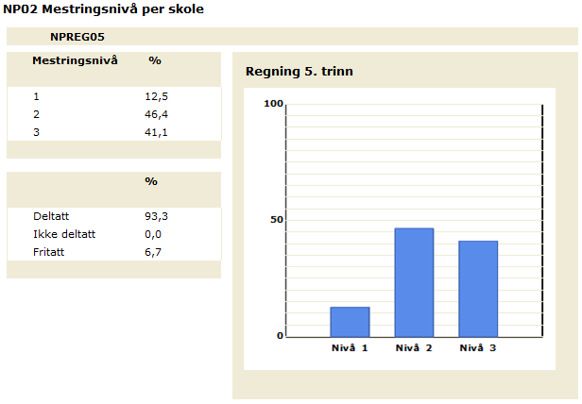

Utvikling i regning i perioden 2008/09 til 2012/13
Begge kjønn
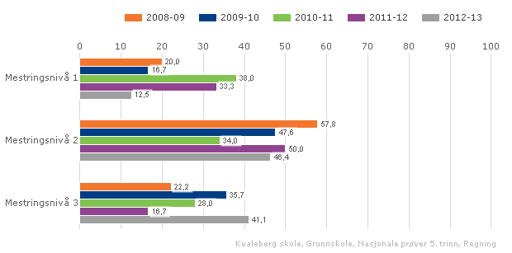

Gutter regning
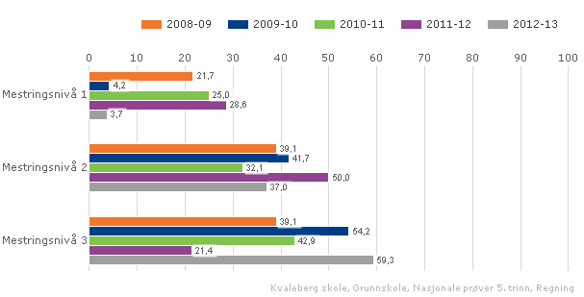

Jenter regning
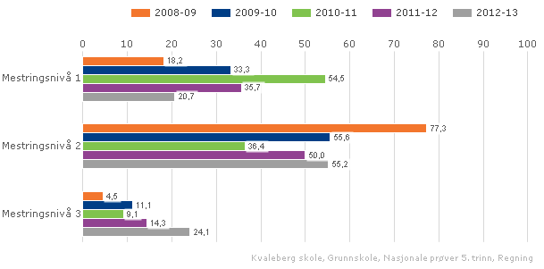
Forskjeller mellom kjønnene
Gledelig er det at vi har langt færre gutter på mestringsnivå 1 i år enn i fjor. En nedgang på nesten 25 %. På mestringsnivå 3 har vi en økning fra 21,4 % i fjor til 59,3 % i år, noe som er kjempeflott. Jentene har også i likhet med guttene nedgang på mestringsnivå 1, fra 35,7 % til 20,7 %. Jentene har også en økning både på mestringsnivå 2 og 3 i forhold til i fjor.

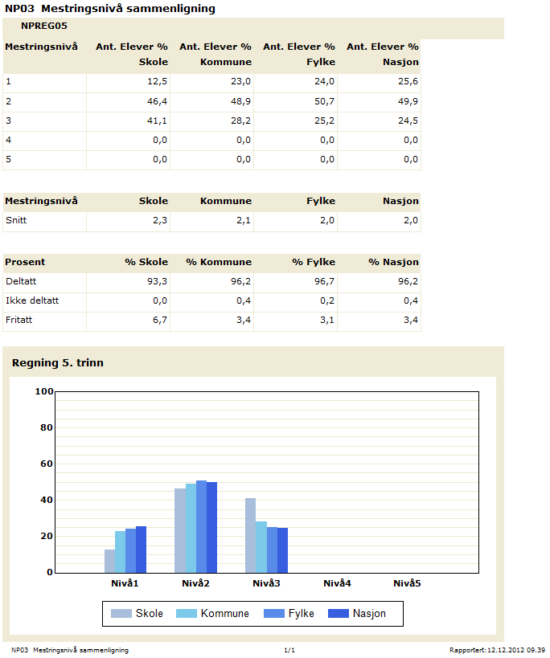

Kommentar til regning
Kvaleberg skole har skoleåret 2012/13, 12,5 % av elevene på mestringsnivå 1. På mestringsnivå 2 har vi 46,4 % av elevene og på mestringsnivå 3, 41,1 % av elevene. Resultatene viser at vi har langt færre elever på mestringsnivå 1 enn både kommunen, fylket og nasjonalt og vi har mange flere elever på mestringsnivå 3 enn kommunen, fylket og nasjonalt. Dette er veldig gledelig.
Engelsk 5.trinn 2011
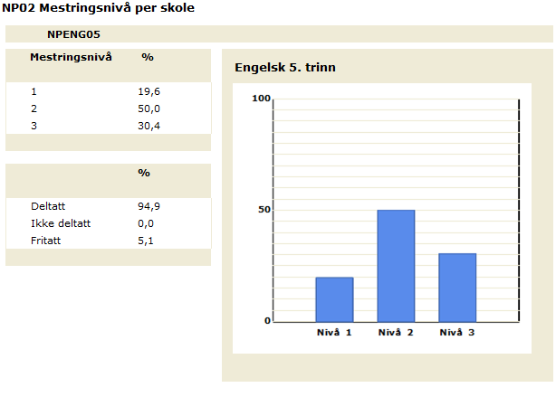
Begge kjønn
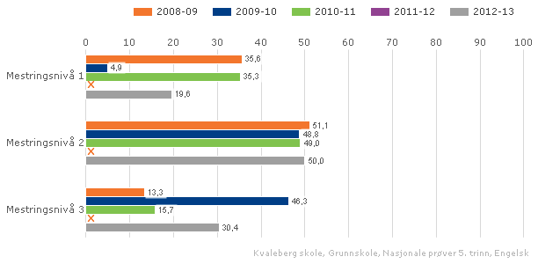

Gutter engelsk
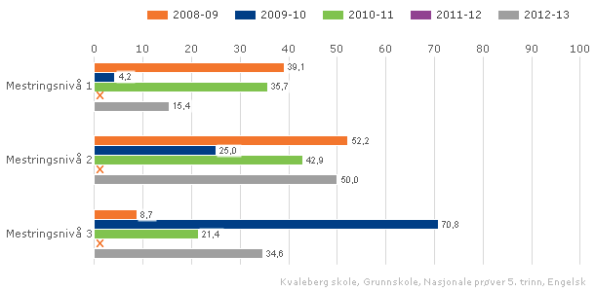

Jenter engelsk
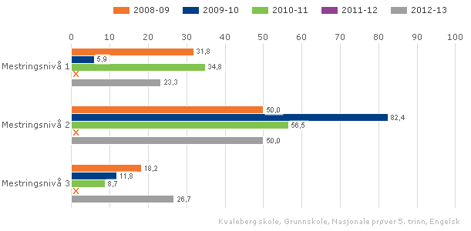
Forskjeller mellom kjønnene
Vi ser en positiv utvikling også på nasjonale prøver i engelsk. I og med at det ikke ble gjennomført nasjonale prøver i engelsk i fjor, sammenligner vi oss med de tidligere årene. Her ser vi at det er færre elever på mestringsnivå 1 enn tidligere. Av guttene 15,4 % og jentene 23,3 %. På mestringsnivå 2 ligger det likt på 50 % både for jentene og guttene. Det som er mest interessant å se er at på mestringsnivå 3 har jentene aldri vært flere, med hele 26,7 % og guttene med 34,6 %.
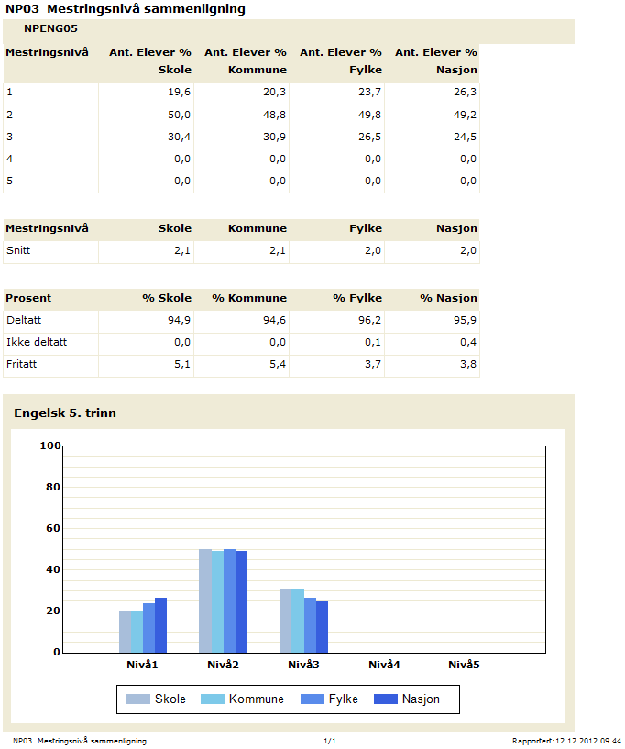

Kommentar til engelsk
Kvaleberg skole har skoleåret 2011/12 19,6 % av elevene på mestringsnivå 1, dette er rett under snittet for kommunen. På mestringsnivå 2 har vi 50,0 % av elevene, som er stort sett likt som både kommune, fylket og nasjonalt. På mestringsnivå 3, 30,4 % av elevene. Resultatene viser at vi har ligger jevnt med kommunen sitt snitt og litt over fylket og nasjonalt.

Snitt for alle fag
Høyeste score er 3,0 poeng.
Begge kjønn
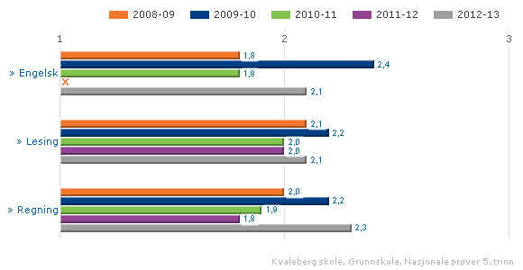

Gutter samlet
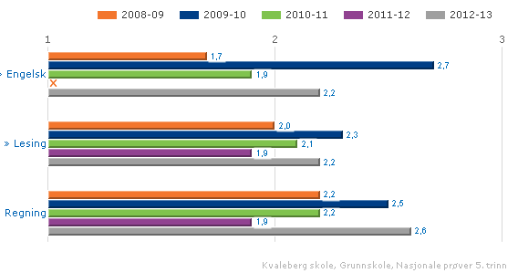

Jenter samlet
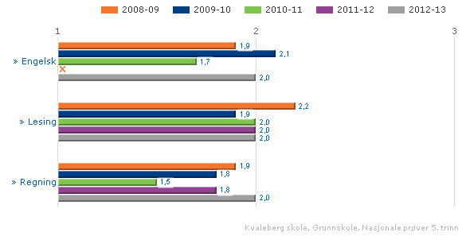

Kommentar til samlet verdiscore
Samlet for begge kjønn har vi en fremgang både i norsk, regning og engelsk enn tidligere år, noe som er positivt . Jentene har hatt en positiv utvikling både i regning og engelsk. I lesing ligger vi på samme nivå som tidligere år. For guttene har det vært en positiv utvikling både i lesing og engelsk. Mest gledelig er det å se den formidable økningen guttene har hatt i regning. Guttene samlet scorer på 2,6 i 2012 og det er en svært høy score.

Resultater 8.trinn – våre avgangselever
Lesing
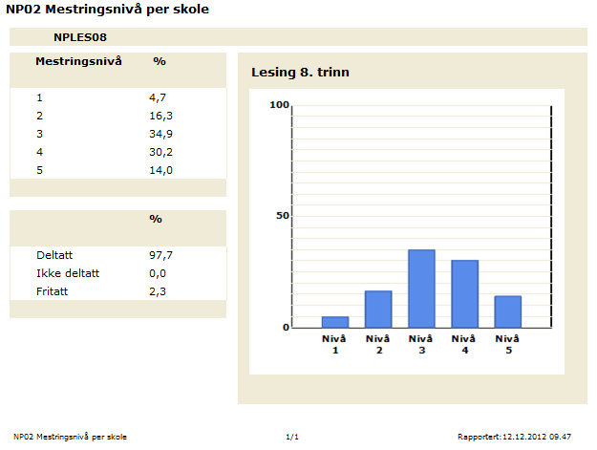
Engelsk
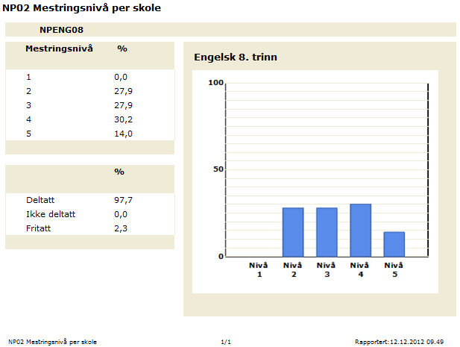

Regning
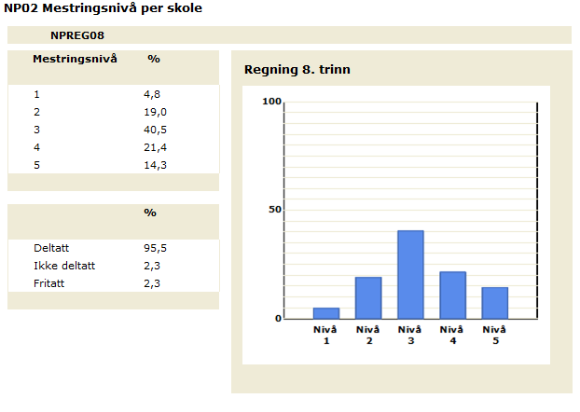

Publisering av resultatene
Resultatene presenteres for de lærerne som har / har hatt elevene i fagene. Dette gjelder både for elevene som går på 5.trinn og våre avgangselever på 8.trinn.
Det øvrige personalet får en orientering i Plan- og utviklingstid.
Driftsstyret orienteres på første møte etter at resultatene er offentliggjort fra Udir.
Rektor og avdelingsleder har ansvar for at resultatene publiseres på skolens hjemmeside under Kartlegginger og resultater.
Oppfølging
Avdelingsleder innkaller involvert lærere til gjennomgang og analyse av resultatene. Den enkelte elevs resultat gjennomgås for å se om det er samsvar mellom faktisk resultat og forventet resultat.
- Hvordan tilrettelegger vi videre for elevene på de ulike mestringsnivåer?
- Hvilke endringer kan vi gjøre i klasserommet slik at elevene lærer bedre?
- Utbytte og gjennomføring av stasjonsundervisning?
- Smågrupper
- Ny kartlegging
- Ny intern gjennomføring på papir

